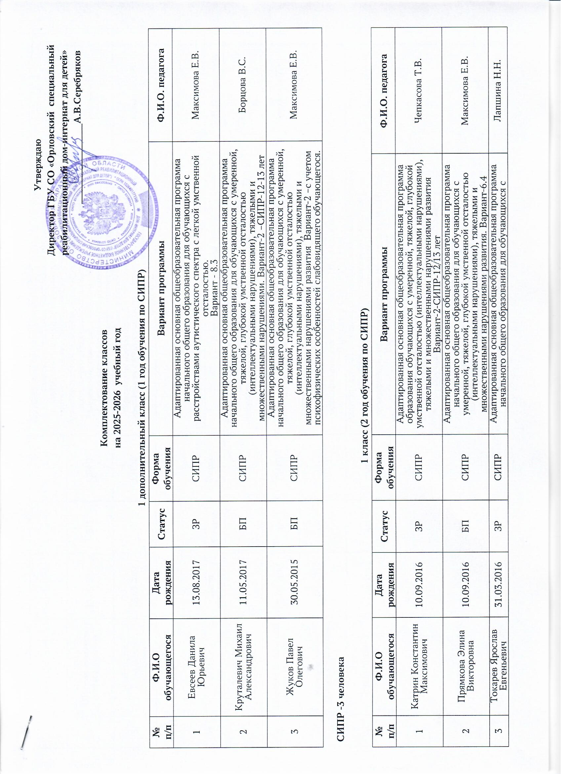СИПР -3
3 | Токарев Ярослав Евгеньевич | 31.03.2016 | ЗР | СИПР | Адаптированная основная общеобразовательная программа начального общего образования для обучающихся с  нарушениями опорно-двигательного аппарата с умеренной, тяжелой, глубокой умственной отсталостью (интеллектуальными нарушениями), тяжелыми и множественными нарушениями развития. Вариант - 6.4 | Лапшина Н.Н.
4 | Шурова Надежда Александровна | 20.06.2016 | БП | СИПР | Адаптированная основная общеобразовательная программа начального общего образования для обучающихся с умеренной, тяжелой, глубокой умственной отсталостью (интеллектуальными нарушениями), тяжелыми и множественными нарушениями развития. Вариант-6.4 | Борцова В.С.
5 | Апостолов Владимир Николаевич | 28.05.2007 | С | СИПР | Адаптированная основная общеобразовательная программа образования обучающихся с умеренной, тяжелой, глубокой умственной отсталостью (интеллектуальными нарушениями), тяжелыми и множественными нарушениями развития  Вариант-2. | Асаинова А.В.
СИПР-5 человек
2 класс (3 год обучения по СИПР)
№  п/п | Ф.И.О  обучающегося | Дата рождения | Статус | Форма обучения | Вариант программы | Ф.И.О. педагога
1 | Алексеев Владислав Сергеевич | 25.09.2015 | БП | СИПР | Адаптированная основная общеобразовательная программа для обучающихся с умственной отсталостью (интеллектуальными нарушениями) Вариант-2-СИПР-12/13 лет | Захарова А.А.
2 | Бакмаев Владислав Александрович | 03.08.2015 | ЗР | СИПР | Адаптированная основная общеобразовательная программа для обучающихся с умственной отсталостью (интеллектуальными нарушениями) Вариант-2-СИПР-12/13 лет | Чепкасова Т.В.
3 | Барышникова Тамара Сергеевна | 25.04.2015 | БП | СИПР | Адаптированная основная общеобразовательная программа для обучающихся с умственной отсталостью (интеллектуальными нарушениями) с учетом психофизических особенностей обучающегося с НОДА Вариант-2-СИПР-12/13 лет | Чепкасова Т.В.
4 | Зорин Михаил Дмитриевич | 29.04.2015 | БП | СИПР | Адаптированная основная общеобразовательная программа для обучающихся с умственной отсталостью (интеллектуальными нарушениями) с учетом психофизических особенностей обучающегося с НОДА Вариант-2-СИПР-12/13 лет | Борцова В.С.
5 | Мошков Руслан Сулумбекович | 21.08.2015 | БП | СИПР | Адаптированная основная общеобразовательная программа для обучающихся с умственной отсталостью (интеллектуальными нарушениями) с учетом психофизических особенностей слабослышащего обучающегося Вариант-2-СИПР-12/13 лет | Чепкасова Т.В.
6 | Садовсков Алексей Андреевич | 03.11.2014 | ЗР | СИПР | Адаптированная основная общеобразовательная программа для обучающихся с умственной отсталостью (интеллектуальными нарушениями) с учетом психофизических особенностей обучающегося с НОДА Вариант-2-СИПР-12/13 лет | Борцова В.С.
7 | Шапошников Никита Евгеньевич | 26.12.2014 | ЗР | СИПР | Адаптированная основная общеобразовательная программа для обучающихся с умственной отсталостью (интеллектуальными нарушениями) с учетом психофизических особенностей слабовидящего обучающегося Вариант-2-СИПР-12/13 лет | Асаинова А.В.
8 | Карипов Данила Русланович | 17.09.2012 | ЗР | СИПР | Адаптированная основная общеобразовательная программа начального общего образования для обучающихся с расстройствами аутистического спектра с умеренной, тяжелой, глубокой умственной отсталостью (интеллектуальными нарушениями), тяжелыми и множественными нарушениями развития. Вариант-8.4 | Захарова А.А.
9 | Роот Александр Геннадьевич | 07.06.2014 | ЗР | СИПР | Адаптированная основная общеобразовательная программа для обучающихся с умственной отсталостью (интеллектуальными нарушениями) Вариант-2-СИПР-12/13 лет | Цулина С.А.
10 | Китча Артём Евгеньевич | 22.08.2015 | ЗР | СИПР | Адаптированная основная общеобразовательная программа для обучающихся с расстройствами аутистического спектра  Вариант - 8.3 | Захарова А.А.
СИПР-10 человек
3 класс
№  п/п | Ф.И.О  обучающегося | Дата рождения | Статус | Форма обучения | Вариант программы | Ф.И.О. педагога
1 | Михеев Тимофей Сергеевич | 04.02.2016 | БП | Классно-урочная | Адаптированная основная общеобразовательная программа образования обучающихся с легкой умственной отсталостью (интеллектуальными нарушениями) Вариант-1. | Цулина С.А.
2 | Погосян Давид Эдуардович | 13.09.2013 | БП | Классно-урочная | Адаптированная основная общеобразовательная программа для обучающихся с умственной отсталостью (интеллектуальными нарушениями) с учетом психофизических особенностей слабовидящего обучающегося Вариант-2-СИПР-12/13 лет | Цулина С.А.
3 | Угаров Михаил Евгеньевич | 25.07.2014 | БП | Классно-урочная | Адаптированная основная общеобразовательная программа для обучающихся с умственной отсталостью (интеллектуальными нарушениями) Вариант-2-СИПР-12/13 лет | Цулина С.А.
Классно-урочная –3 человека
5 класс
№  п/п | Ф.И.О  обучающегося | Дата рождения | Статус | Форма обучения | Вариант программы | Ф.И.О. педагога
1 | Бычихин Дмитрий Сергеевич | 24.12.2011 | БП | Классно-урочная | Адаптированная основная образовательная программа общего образования для обучающихся с умственной отсталостью (интеллектуальными нарушениями) Вариант-2 | Кардымон Н.В.
2 | Гребенников Михаил Александрович | 18.07.2012 | ЗР | Классно-урочная | Адаптированная основная общеобразовательная программа для обучающихся с умственной отсталостью (интеллектуальными нарушениями) Вариант-2-СИПР-12/13 лет | Кардымон Н.В.
3 | Ковалёв Георгий Романович | 05.06.2012 | ЗР | Классно-урочная | Адаптированная основная общеобразовательная программа для обучающихся с умственной отсталостью (интеллектуальными нарушениями) Вариант-2-СИПР-12/13 лет | Кардымон Н.В.
4 | Шертаев Максим Вадимович | 25.08.2011 | БП | Классно-урочная | Адаптированная основная образовательная программа общего образования для обучающихся с умственной отсталостью (интеллектуальными нарушениями) Вариант-2 | Кардымон Н.В.
Классно-урочная – 4 человека
5 класс (5 год обучения по СИПР)
№  п/п | Ф.И.О  обучающегося | Дата рождения | Статус | Форма обучения | Вариант программы | Ф.И.О. педагога
1 | Габер Валерия Львовна | 19.01.2014 | ЗР | СИПР | Адаптированная основная общеобразовательная программа для обучающихся с умственной отсталостью (интеллектуальными нарушениями) с учетом психофизических особенностей обучающегося с НОДА Вариант-2-СИПР-12/13 лет | Борцова В.С.
2 | Журбенко Вероника Николаевна | 07.08.2012 | БП | СИПР | Адаптированная основная общеобразовательная программа образования обучающихся с умеренной, тяжелой, глубокой умственной отсталостью (интеллектуальными нарушениями), тяжелыми и множественными нарушениями развития с учетом психофизических особенностей слабовидящего обучающегося, обучающегося с НОДА Вариант-2 | Асаинова А.В.
3 | Зотов Ярослав Сергеевич | 11.01.2011 | ЗР | СИПР | Адаптированная основная общеобразовательная программа начального общего образования для обучающихся с расстройствами аутистического спектра умеренной, тяжелой и глубокой умственной отсталостью (интеллектуальными нарушениями), тяжелыми и множественными нарушениями Вариант-8.4 | Захарова А.А.
4 | НасироваНурханымАнарКызы | 11.04.2013 | БП | СИПР | Адаптированная основная общеобразовательная программа для обучающихся с умственной отсталостью (интеллектуальными нарушениями) с учетом психофизических особенностей обучающегося с НОДА, слабовидящего обучающегося  Вариант-2-СИПР-12/13 лет | Борцова В.С.
5 | Филюрин Марк Дмитриевич | 13.02.2014 | БП | СИПР | Адаптированная основная общеобразовательная программа для обучающихся с умственной отсталостью (интеллектуальными нарушениями) с учетом психофизических особенностей обучающегося с НОДА Вариант-2-СИПР-12/13 лет | Захарова А.А.

СИПР- 5 человек
6 класс (6 год обучения по СИПР)
№  п/п | Ф.И.О  обучающегося | Дата рождения | Статус | Форма обучения | Вариант программы | Ф.И.О. педагога
1 | Бигалиева Айжана Джумагалиевна | 01.06.2012 | С | СИПР | Адаптированная основная общеобразовательная программа для обучающихся с умственной отсталостью (интеллектуальными нарушениями) с учетом психофизических особенностей обучающегося с НОДА Вариант-2-СИПР-12/13 лет | Лапшина Н.Н.
2 | Васильев Артём Александрович | 28.10.2011 | БП | СИПР | Адаптированная основная общеобразовательная программа для обучающихся с умственной отсталостью (интеллектуальными нарушениями) Вариант-2-СИПР-12/13 лет | Цулина С.А.
3 | Зуева София Игоревна | 12.01.2012 | ЗР | СИПР | Адаптированная основная общеобразовательная программа образования обучающихся с умеренной, тяжелой, глубокой умственной отсталостью (интеллектуальными нарушениями), тяжелыми и множественными нарушениями развития  Вариант-2-СИПР-12/13 лет | Лапшина Н.Н.
4 | Рощенков Глеб Сергеевич | 12.04.2013 | БП | СИПР | Адаптированная основная общеобразовательная программа образования обучающихся с умеренной, тяжелой, глубокой умственной отсталостью (интеллектуальными нарушениями), тяжелыми и множественными нарушениями развития.  вариант-2 до весны 2027 года | Асаинова А.В.
5 | Хандалов Артём Ренатович | 18.09.2012 | ЗР | СИПР | Адаптированная основная общеобразовательная программа образования обучающихся с умеренной, тяжелой, глубокой умственной отсталостью (интеллектуальными нарушениями), тяжелыми и множественными нарушениями развития.  вариант-2 до весны 2026 года | Асаинова А.В.
СИПР-5 человек
7 класс
№  п/п | Ф.И.О  обучающегося | Дата рождения | Статус | Форма обучения | Вариант программы | Ф.И.О. педагога
1 | Батаев Илья Алексеевич | 13.02.2010 | БП | Классно-урочная | Адаптированная основная образовательная программа общего образования для обучающихся с умственной отсталостью (интеллектуальными нарушениями) Вариант-2-СИПР-12/13 лет | Чепкасова Т.В.
2 | Долгий Богдан Александрович | 19.05.2010 | БП | Классно-урочная | Адаптированная основная образовательная программа общего образования для обучающихся с особенностями психофизического развития Вариант-2 | Чепкасова Т.В.
3 | Кондакова Татьяна Витальевна | 06.03.2009 | БП | Классно-урочная | Адаптированная основная общеобразовательная программа для обучающихся с умственной отсталостью (интеллектуальными нарушениями) Вариант-2-СИПР-12/13 лет | Чепкасова Т.В.
Классно-урочная -3 человека
7 класс (7 год обучения по СИПР)
№  п/п | Ф.И.О  обучающегося | Дата рождения | Статус | Форма обучения | Вариант программы | Ф.И.О. педагога
1 | Баканова Мария Андреевна | 17.01.2011 | БП | СИПР | Адаптированная основная общеобразовательная программа образования обучающихся с умеренной, тяжелой, глубокой умственной отсталостью (интеллектуальными нарушениями), тяжелыми и множественными нарушениями развития с учетом психофизических особенностей слепого обучающегося  Вариант-2-СИПР-12/13 лет | Лапшина Н.Н.
2 | Богданова Елизавета Алексеевна | 29.09.2011 | БП | СИПР | Адаптированная основная общеобразовательная программа образования обучающихся с умеренной, тяжелой, глубокой умственной отсталостью (интеллектуальными нарушениями), тяжелыми и множественными нарушениями развития с учетом психофизических особенностей обучающегося с НОДА  Вариант-2-СИПР-12/13 лет | Борцова В.С.
3 | Великанова Алина Сергеевна | 29.08.2011 | С | СИПР | Адаптированная основная общеобразовательная программа образования обучающихся с умеренной, тяжелой, глубокой умственной отсталостью (интеллектуальными нарушениями), тяжелыми и множественными нарушениями развития с учетом психофизических особенностей обучающегося с НОДА  Вариант-2-СИПР-12/13 лет | Асаинова А.В.
4 | Маврин Денис Сергеевич | 25.10.2011 | БП | СИПР | Адаптированная основная образовательная программа общего образования для обучающихся с умственной отсталостью (интеллектуальными нарушениями) Вариант-2 | Асаинова А.В.
5 | Мазлов Павел Александрович | 17.02.2011 | БП | СИПР | Адаптированная основная общеобразовательная программа образования обучающихся с умеренной, тяжелой, глубокой умственной отсталостью (интеллектуальными нарушениями), тяжелыми и множественными нарушениями развития Вариант-2 | Асаинова А.В.
6 | Матказин Иван Игоревич | 12.04.2011 | БП | СИПР | Адаптированная основная образовательная программа общего образования для обучающихся с умственной отсталостью (интеллектуальными нарушениями) Вариант-2 | Кардымон Н.В.
7 | Петрова Яна Александровна | 25.11.2011 | БП | СИПР | Адаптированная основная образовательная программа общего образования для обучающихся с умственной отсталостью (интеллектуальными нарушениями) Вариант-2 | Кардымон Н.В.
8 | Реснин Иван Владимирович | 24.08.2011 | БП | СИПР | Адаптированная основная образовательная программа общего образования для обучающихся с умственной отсталостью (интеллектуальными нарушениями) Вариант-2 | Захарова А.А.
9 | Саруханян Милана Арменовна | 11.01.2012 | БП | СИПР | Адаптированная основная общеобразовательная программа для обучающихся с умственной отсталостью (интеллектуальными нарушениями) с учетом психофизических особенностей обучающегося с НОДА Вариант-2-СИПР-12/13 лет | Борцова В.С.
10 | Филинов Арсений Викторович | 06.12.2011 | БП | СИПР | Адаптированная основная образовательная программа общего образования для обучающихся с умственной отсталостью (интеллектуальными нарушениями) Вариант-2 | Захарова А.А.
11 | Кабанова Карина Владимировна | 01.08.2008 | БП | СИПР | Адаптированная основная общеобразовательная программа для обучающихся с умственной отсталостью (интеллектуальными нарушениями) с учетом психофизических особенностей слабовидящего обучающего, обучающегося с НОДА  Вариант-2-СИПР-12/13 лет | Асаинова А.В.
СИПР-11 человек
8 класс ( 8 год обучения по СИПР)
№  п/п | Ф.И.О  обучающегося | Дата рождения | Статус | Форма обучения | Вариант программы | Ф.И.О. педагога
1 | Астафьев Александр Павлович | 08.05.2010 | БП | СИПР | Адаптированная основная образовательная программа общего образования для обучающихся с умственной отсталостью (интеллектуальными нарушениями) Вариант-2 | Асаинова А.В.
2 | Бирюков Максим Алексеевич | 23.07.2010 | ЗР | СИПР | Адаптированная основная образовательная программа общего образования для обучающихся с умственной отсталостью (интеллектуальными нарушениями) Вариант-2 | Лапшина Н.Н.
3 | Гумеч Мария Ивановна | 20.04.2010 | БП | СИПР | Адаптированная основная образовательная программа общего образования для обучающихся с умственной отсталостью (интеллектуальными нарушениями) Вариант-2 | Кардымон Н.В.
4 | Никишин Роман Александрович | 25.04.2010 | БП | СИПР | Адаптированная основная общеобразовательная программа для обучающихся с умственной отсталостью (интеллектуальными нарушениями) с учетом психофизических особенностей слабовидящего обучающегося, обучающегося с НОДА  Вариант-2-СИПР-12/13 лет | Борцова В.С.
5 | Токунова Дарья Денисовна | 19.11.2009 | БП | СИПР | Адаптированная основная общеобразовательная программа для обучающихся с умственной отсталостью (интеллектуальными нарушениями) с учетом психофизических особенностей обучающегося с НОДА Вариант-2-СИПР-12/13 лет | Борцова В.С.
СИПР-5 человек
9 класс
№  п/п | Ф.И.О  обучающегося | Дата рождения | Статус | Форма обучения | Вариант программы | Ф.И.О. педагога
1 | Борисенко Андрей Евгеньевич | 12.10.2007 | БП | Классно-урочная | Адаптированная основная общеобразовательная программа образования обучающихся с умеренной, тяжелой, глубокой умственной отсталостью (интелектуальными нарушениями), тяжелыми и множественными нарушениями развития.  Вариант-2-СИПР-на весь период обучения. | Максимова Е.В.
2 | Зайцева Виктория Алексеевна | 29.11.2008 | ЗР | Классно-урочная | Адаптированная основная образовательная программа общего образования для обучающихся с умственной отсталостью (интеллектуальными нарушениями) с учетом специальных условий получения образования Вариант-2 | Максимова Е.В.
3 | Селиванова Мария Владимировна | 15.06.2008 | БП | Классно-урочная | Адаптированная основная образовательная программа общего образования для обучающихся с умственной отсталостью (интеллектуальными нарушениями) Вариант-2 | Максимова Е.В.
Классно-урочная -3 человека
9 класс (9 год обучения по СИПР)

№  п/п | Ф.И.О  обучающегося | Дата рождения | Статус | Форма обучения | Вариант программы | Ф.И.О. педагога
1 | Селимханова Сабина Геннадиевна | 23.08.2009 | БП | СИПР | Адаптированная основная общеобразовательная программа для обучающихся с умственной отсталостью (интеллектуальными нарушениями) с учетом психофизических особенностей обучающегося с НОДА Вариант-2-СИПР-12/13 лет | Асаинова А.В,
2 | Узунов Иван Дмитриевич | 25.11.2008 | ЗР | СИПР | Адаптированная основная общеобразовательная программа для обучающихся с умственной отсталостью (интеллектуальными нарушениями) с учетом психофизических особенностей обучающегося с РАС Вариант - 2 | Захарова А.А.

СИПР-2 человека
9 класс (10 год обучения по СИПР)
№  п/п | Ф.И.О  обучающегося | Дата рождения | Статус | Форма обучения | Вариант программы | Ф.И.О. педагога
1 | Белянин Павел Алексеевич | 10.05.2009 | БП | СИПР | Адаптированная основная образовательная программа общего образования для обучающихся с умственной отсталостью (интеллектуальными нарушениями) Вариант-2-СИПР-на весь период обучения. | Захарова А.А.
2 | Максимов Роман Васильевич | 15.03.2009 | БП | СИПР | Адаптированная основная образовательная программа общего образования для обучающихся с умственной отсталостью (интеллектуальными нарушениями) Вариант-2 | Захарова А.А.

СИПР -2 человека

8 класс (10 год обучения по СИПР)
№  п/п | Ф.И.О  обучающегося | Дата рождения | Статус | Форма обучения | Вариант программы | Ф.И.О. педагога
1 | Красовская Анна Сергеевна | 19.03.2008 | ЗР | СИПР | Адаптированная основная образовательная программа общего образования для обучающихся с умственной отсталостью (интеллектуальными нарушениями) Вариант-2 | Лапшина Н.Н.

СИПР -1 человек

